
2015
DUBSKÉ LISTY březen

Informace z Úřadu městyse Dub

Usnesení č. 1/2015 z jednání Zastupitelstva městyse Dub konaného dne 13. 2. 2015
Zastupitelstvo městyse Dub schvaluje:
- ověřovatele zápisu: Mgr. Dana Žílová, Ing. Milan Pavlovský, zapisovatele: Jitka Kohutová
- program – pozvánku
- navázání spolupráce s firmou Jihosepar a.s., Vimperk
- dotační tituly JčK: Oprava křížů ve Dvorci a v Dubské Lhotě, Vybavení zásahové jednotky (přilby, bundy apod.), Vybavení šatny MŠ + skříně, Kaplička u Javornice
- pokud bude na ZM projednávána žádost o nové topení na čp. 62 Dub – městys zafinancuje pouze elektrokotel
- neprodloužení nájemní smlouvy p. xxxxxx z důvodů neplacení nájemného + služeb s nájmem souvisejících
- nezažádat z OPŽP o vybudování kompostárny
- nevypracování projektové dokumentace na opravu KD Dub
- příspěvek ve výši: HZS JčK: na soutěž „Plamen“: 2.000,- Kč, Myslivecké sdružení Dub - Javornice: 5.000,- Kč, TJ Dub: 40.000,- Kč, nepřispívat finanční částku MOČRS Bavorov
- ZŠ a MŠ Dub účetní závěrku za rok 2014, hospodářský výsledek a jeho převedení: 2.128,05 Kč do rezervního fondu
- na základě nejnižší cenové nabídky přidělení VZMR: firmu VKB Stavby s. r. o., Buk, IČ: 02192012. Cenová nabídka je: 2.496.001,- Kč bez DPH, 3.020.161,- Kč s DPH
- případná rekonstrukce panelového domu čp. 95 v Dubu bude financována z rozpočtu městyse nebo finančních grantů na základě žádosti městyse
Úřad městyse upozorňuje občany na termíny včasného placení poplatků:
Do konce března je třeba uhradit stočné a poplatek ze psa. Registrační známky pro své psy možno vyzvedávat v kanceláři městyse průběžně a ZDARMA.
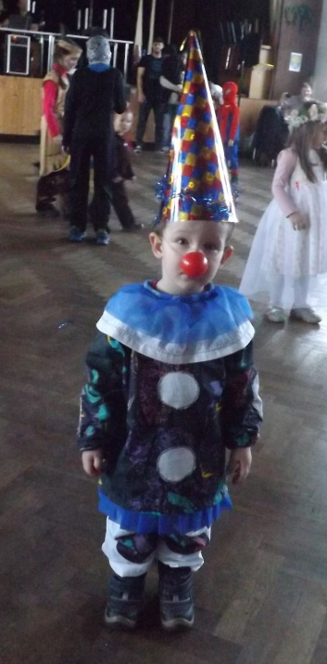
Dětské maškarní

V sobotu 7. 2. nastal čas zábavy pro naše nejmenší. A tak jsme se sešli v KD Dub na tradičním dětském maškarním bále, který pořádala TJ Dub a SDH Dub. Děti si mohly zadovádět na skákacím hradu a zasoutěžit v některé z mnoha soutěží. Organizátoři tak měli velmi těžkou práci při výběru nejhezčí masky nebo nejlepšího tanečníka či tanečnice.
A protože se všichni účastníci v soutěžích velmi snažili, odnesli si na závěr sladkou odměnu.
Doufáme, že se příští rok při této akci opět setkáme.

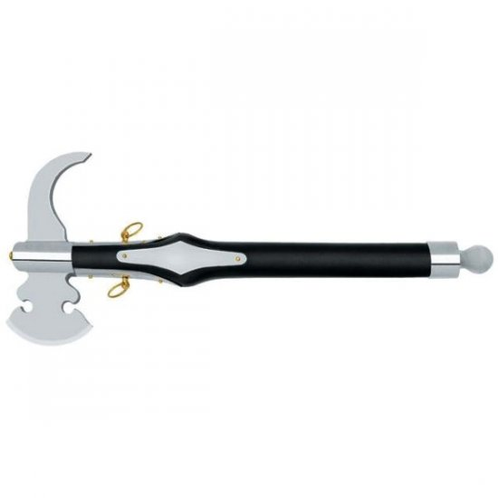
Hasičský ples

Jelikož se v sobotu odpoledne bavily v KD děti, večer mohli na sál přijít za zábavou dospělí. Místní sbor dobrovolných hasičů uspořádal hasičský ples. Na návštěvníky čekala bohatá tombola a kapela Kmotři. Ta vyhrávala do pozdních nočních hodin a všichni se dobře pobavili.
„Tombolu nikdo nerozkradl, ani když se zhaslo a chyběla jen volba královny krásy.“
Děkujeme místnímu SDH za podařenou kulturní akci, která přispěla ke zdejšímu spole-čenskému životu.

Masopust

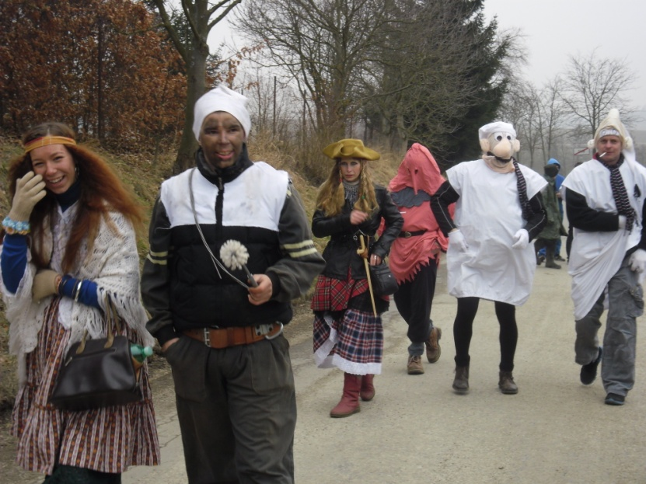
Letos připadlo masopustní veselí v Dubu na 14. února. Masopustní průvod vyrazil tentokrát značně oslabený. Řady masek zredukovala chřipková epidemie a svatý Va-lentýn. Přesto průvod vyšel odhodlaně na cestu po dubských a javornických domácnostech. K vidění byla řada zajímavých masek, zejména českých a zahra-ničních pohádkových postav. Počet masek se během dlouhé cesty postupně snižoval a javornické domácnosti obešlo již jen pár nejstatečnějších.

Věříme, že příští rok nám masopust vyjde na příznivější termín.

Z našich škol

Koncem února proběhl na naší škole turnaj v kuželkách a hodu míčem na koš. V kuželkovém klání přálo štěstí nejvíce Natálii Veselé, Václavu Albrechtovi a Jakubu Vachovi. V hodu míčem na koš stupně vítězů obsadili Monika Turinková, Pavel Kukla a Tereza Neužilová.

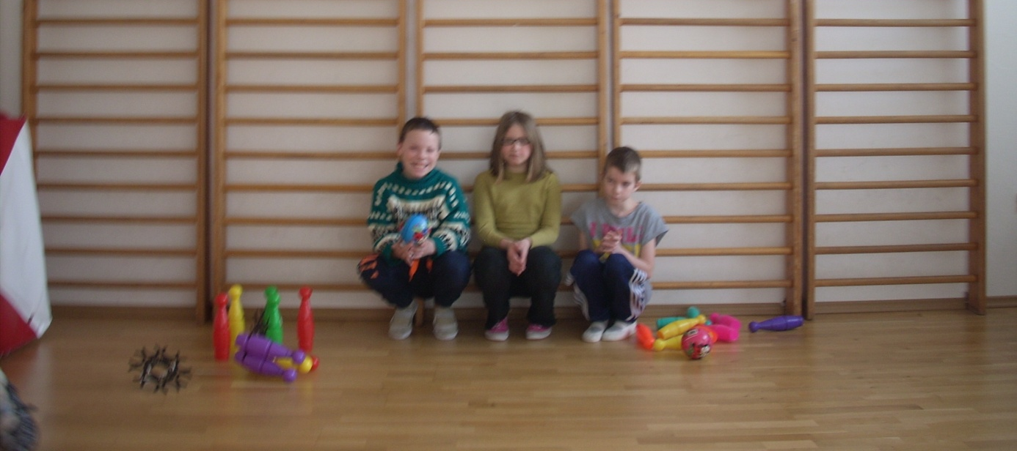
Medailistům ještě jednou gratulujeme a všem sportovcům děkujeme za skvělou podporu soupeřů. Slá va vítězům, čest poraženým!


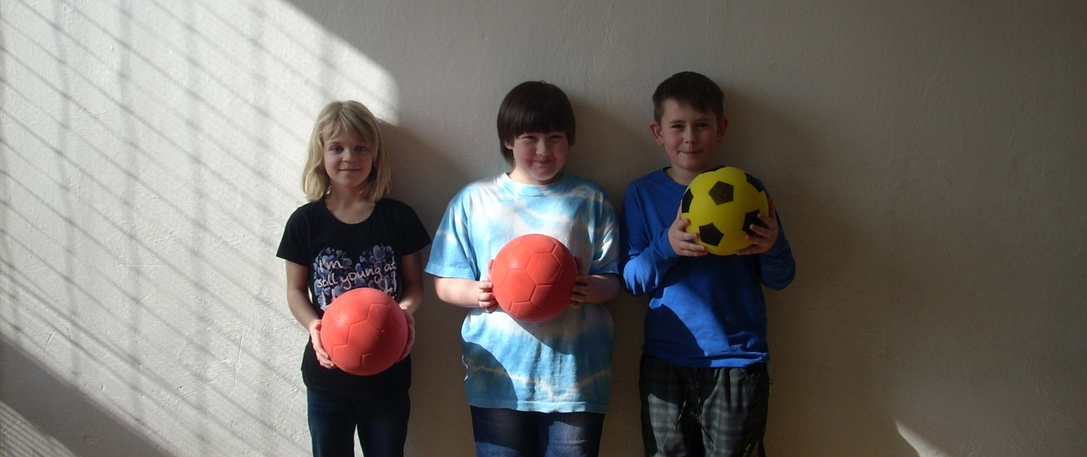
text Mgr.Radka Matušková, učitelka, fota Iveta Nagyová
Mateřské škole bylo nabídnuto pro zájemce preventivní screeningové vyšetření zraku. Toto vyšetření proběhlo v měsíci únoru. Mateřská škola získala osvědčení za aktivní účast v projektu "Koukají se správně?" v roce 2015. V rámci výchovně-vzdělávacího programu se dětí seznamují s prací dospělých a s různými profesemi. Děti navštívily např. poštu, dílny a prádelnu v STROOMu Dub. V zimě se děti starají nejen o ptáčky, ale také o zvířátka v lese.

učitelky MŠ

Ze STROOMu Dub

Výlet do kina
Na konci měsíce ledna jsme vyrazili do kina v Českých Budějovicích na film režiséra Zdeňka Trošky Babovřesky 3. Vstupenky jsme dostali jako dárek k vánocům a tak jsme se celý leden moc těšili, až film uvidíme. Přidali se k nám ještě kamarádi ze sociálně terapeutické dílny v Prachaticích a vytvořili jsme tak velikou skupinu. Před začátkem filmu jsme se prošli po obchodech v blízkosti kina. Někteří si udělali radost a pochutnali si na zmrzlinovém poháru. Potom už nám nic nebránilo, usadit se v sále a s popcornem v ruce si užít film. Představení bylo plné humorných scén a vtipných příhod ze života, ve kterých jsme se často poznávali i my sami. Moc jsme se zasmáli a ještě dlouho budeme vzpomínat na tento příjemný den. Pan Troška by z nás měl radost!
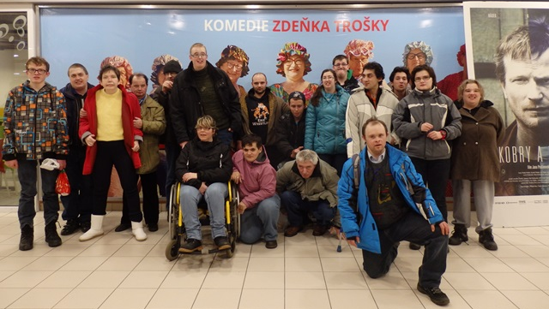

Oslava masopustu
Masopust je doba, kdy se má člověk dosyta najíst a napít, pobavit se a připravit se na dobu půstu trvajícího až do Velikonoc. Masopust vždy provází bujaré oslavy, bály, plesy a průvody masek. A protože jsme ve STROOMu pro každou srandu, uspořádali jsme hned dva maso-pustní průvody. Nejprve v pondělí v Dubu a pak v úterý v Prachaticích. Převlékli jsme se za nejrůznější strašidla, hadrníky a hastroše. Oba průvody měly u kolemjdoucích úspěch, i naše koblihy jim chutnaly. Ostatně posuďte sami, jak barevný a veselý náš masopust byl…

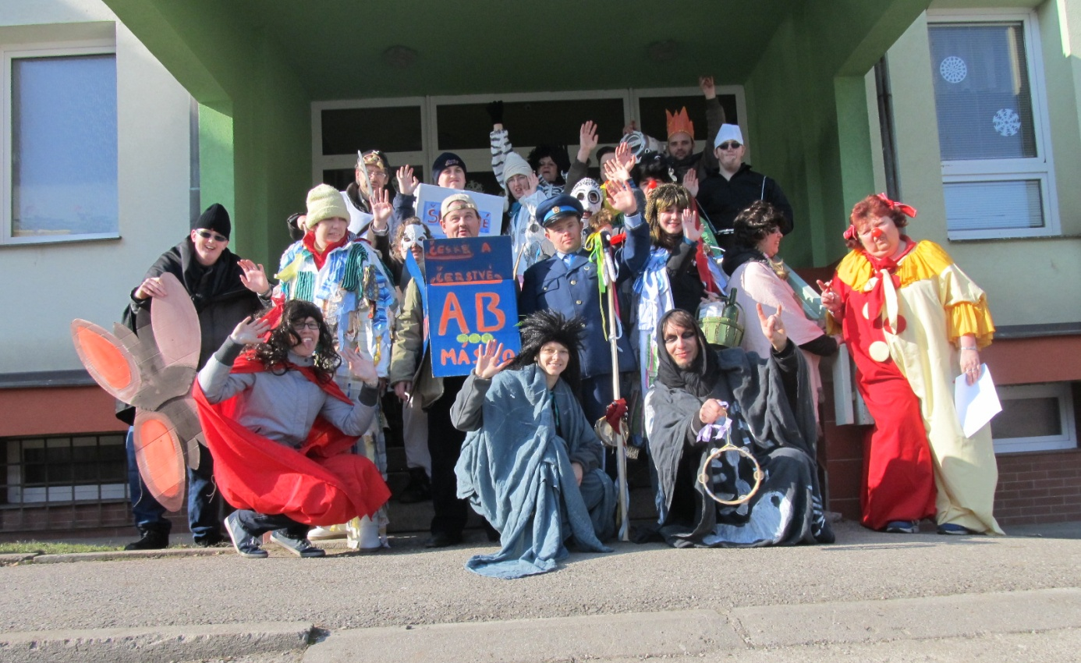

Klára Mrázová

Blahopřejeme jubilantům

V březnu slaví paní Zdenka Hronová ze Dvorce 83 let, pan Emil Skopec z Dubu 75 let a paní Jaroslava Pagáčová 60 let. Přejeme vše nejlepší, hlavně zdraví a štěstí do dalších let.

Moc se omlouváme paní Marii Gaierové a Mileně Študlarové, které oslavily šedesátku minulý měsíc. Oběma děvčatům dodatečně přejeme všechno nej.

Adresa redakce.: dubskelisty@centrum.cz

Zpravodaj městyse Dub u Prachatic, vydává Městys Dub u Prachatic jako měsíčník
Redakce: Marie Matušková, Alena Nováková, Václav Novák
Uzávěrka 25. v měsíci

